BẢNG BÁO GIÁ
Ngày: .. /…/ 20…
Số: L201201 /DLHCM/01

Kính gửi: QUÝ KHÁCH HÀNG (Tên – Chức Vụ - Công ty/ Đơn vị)
Tel:
Mail:
DỰ ÁN:

Công Ty TNHH Thương Mại Dịch Vụ Kỹ Thuật VIỆT NGUYỄN xin trân trọng gởi đến Quý khách hàng bảng báo giá các thiết bị như sau:
STT | Mã/  Code | TÊN THIẾT BỊ  / ĐẶC TÍNH KỸ THUẬT | SL | ĐVT | ĐƠN GIÁ  (VNĐ) | THÀNH TIỀN  (VNĐ)
1 | IONUS | Máy sắc kí Ion IC cho phân tích Anion và Cation  Model: IONUS  Hãng sản xuất: membraPure - Đức  Xuất xứ: Đức  1. Tính năng kỹ thuật:  - Máy sắc ký Ion kiểu Isocractic (đẳng động học)  - Cấu trúc của thiết bị bao gồm:  - Bơm: cấu trúc đầu bơm lưu lượng kép (double-flow pump head) đảm bảo cho độ chính xác hệ số pha loãng lưu lượng; kết hợp với bộ giảm sung giúp loại bỏ sung nhiễu ở mức tối thiểu  - Bộ khử khí: tích hợp bộ khử khí giúp làm giảm thời gian chuẩn bị dung môi và đảm bảo vận hành liên tục  - Bộ phân tách mẫu: cột với các chất nhồi và dung lượng khác nhau cho người dùng tối ưu hóa kết quả đo với độ lặp lại cao  - Bộ khử triệt nhiễu đường nền: hệ thống tự động triệt nhiễu Anion tự động cho kết quả tỷ số áp suất ổn định với tín hiệu/ nhiễu (S/N); giúp cho giới hạn phát hiện ở mức 1μg/l.  - Đầu dò đo độ dẫn IC: độ nhạy cao và cho mở rộng dải ứng dụng từ phân tích vết cho đến các ứng dụng phân tích nước thải;  - Thông số kỹ thuật:  - Bơm piston kép:  - Bơm loại piston kép (double piston pump)  - Áp suất tối đa: 400 bar  - Lưu lượng: 0.01 – 10ml/ phút  - Độ lặp lại của lưu lượng: 0.1% (RSD) tại lưu lượng 100 µl/ phút  - Bơm có tích hợp bộ khử khí chân không  - Đầu dò độ dẫn độ nhạy cao:  - Loại cảm biến nhiệt thép không gỉ  - Độ nhiễu: 0.02 μS, 1s  - Độ tuyến tính: <1%  - Dải nồng độ đo: 0.1 – 5.200 μS/cm  - Điện thế vào: +/- 5 Volt  - Thể tích cell đo hữu dụng: 0.1µl  - Chức năng Auotzero, chương trình hóa không cần bảo trì  - Lựa chọn thêm với bộ triệt nhiễu Ion  2.3 Bộ phân tách cột:  - Cột trao đổi Cation  - Cột trao đổi Anion  - Cột có kích thước khác nhau; vật liệu bằng thép hoặc PEEK  - Có thể phù hợp với nhiều loại cột sắc kí Ion IC khác nhau  - Ống bằng PEEK hoặc FEP  2.4 Phần mềm điều khiển/ thu nhận dữ liệu  - Phần mềm đáp ứng các tiêu chuẩn FDA -21 CFR Part 11 compliant:  - Bảo mật đăng nhập bằng mật khẩu  - Phân quyền sử dụng cho nhiều cấp độ quản lý, sử dụng  - Kết quả phân tích được đính kèm ngày, giờ  - Phương pháp thực hiện và kết quả (Method-Results) đượAc liên kết để chống sai xót và dễ dàng truy xuất  - Sao lưu dữ liệu điện tử (Electronic Records)  - Chức năng chữ ký điện tử (Electronic Signatures)  - Ghi lịch sử hoạt động theo user ID và truy xuất dữ liệu lịch sử  - Truyền tải dữ liệu thời gian thực qua bất cứ hệ thống quản lý thông tin phòng thí nghiệm LIMS  - Phần mềm Clarity điều khiển và thu nhận dữ liệu 04 kênh độc lâp; tốc độ thu nhận dữ liệu mỗi kênh ≤100Hz  - Sử dụng thân thiện và dễ dàng cho phân tích dữ liệu thủ công hoặc tự động;  - Cho phân tích định lượng với chuẩn nội hoặc chuẩn ngoại  - Tham số tích hợp thời gian độc lập cho từng kênh dữ liệu  - Chức năng phân tích thống kê  - Chức năng tạo giao diện người dùng với chức năng hỗ trợ trực tuyến  - Phù hợp với GLP  2.5 Lò cột  - Chương trình hóa nhiệt độ cột  - Dải nhiệt độ: 20 -50 độ C  - Công nghệ Peltier  - Độ chính xác nhiệt độ: 0.5ºC  - Bộ khử triệt nhiễu đường nền suppressor cho phân tích Anion  - Bộ lấy mẫu tự động  - Làm lạnh mẫu về 4⁰C; syringe bơm; van tiêm motor; khay mẫu: 2x48 lọ (chuẩn thể tích 1.5ml)  - 3 chế độ mode liều lượng dùng khác nhau: full loop (100 μL), microliter pickup (1 - 25 μL) hoặc partial loop  - Máy tính cung cấp chuẩn theo máy (cấu hình tương đương hoặc kiểm tra tại từng thời điểm)  - Itel Core i5-9500T (6 Kerne/9MB/6T/2.2GHz bis 3.7Hgz/35W  - 8GB 1x8GB 2.666MHz DDR3 Speicher  - 2.5 inch 1TB 7200rpm SATA Hard Disk Drive  - Graphic on board  - Sound on board  - LAN Port  - USB Port  - Chuột  - Bàn phìm  - Màn hình đều khiển 21.5”  3. Cung cấp bao gồm:  - Máy chính  Bao gồm:  - Bơm piston kép  - Đầu dò độ dẫn độ nhạy cao; dải đo: 0.1 – 5.200 μS/cm; thể tích cell đo: 0.1µl  - Lò cột: 01 bộ  - Bộ khử triệt nhiễu đường nền suppressor cho phân tích Anion: 01 bộ  - Phần mềm cho phân tích: 01 bộ  - Cột và bảo vệ cột cho phân tích Anion:  - Cột sắc kí Ion IC column PEEK PRP-X100, 5 µm, 50 mm x 4.1 mm ID, cho phân tách Anion ở chế độ có hoặc không có bộ khử nhiễu: 01 bộ  - Bảo vệ cột phân tách Anion: 01 bộ  - Cột và bảo vệ cột cho phân tích Cation:  - Cột sắc ký Ion IC column PRP-X800, 7 µm, 250 mm x 4.1 mm ID, cho phân tách Cation: 01 bộ  - Bảo vệ cột phân tách Cation: 01 bộ  - Bộ Suppressor column: 01 bộ  - Bộ đựa mẫu tự động: 01 bộ  - Bộ kit lắp đặt thiết bị: 01 bộ  - Dung dịch chuẩn nồng độ 1000ppm; thể tích 500ml:  - Fluoride std solution 1000ppm  - Nitrite std sol 1000ppm  - Nitrate std sol 1000ppm 500ml  - Sulfate std 1000ppm  - Phosphate std sol 1000ppm  - Lithium std sol 1000ppm  - Sodium std sol 1000ppm  - Ammonium std sol 1000ppm  - Potassium std sol 1000ppm  - Calcium std sol 1000ppm  - Magnesium std sol 1000ppm  - Máy tính và màn hình (chuẩn theo máy chính)  - Máy in: HP Laser 1102 hoặc tương đương (Mua tại Việt Nam)  - Tài liệu hướng dẫn sử dụng tiếng Anh + tiếng Việt  4. Đào tạo – Bảo hành – Bảo trì:  4.1 Kế hoạch đào tạo:  - Sử dụng thành thạo thiết bị phân tích  - Khai thác phần mềm và tính năng thiết bị  - Thực hiện một số bảo dưỡng máy đơn giản, giúp máy bền, luôn ở tình trạng hoạt động tốt, kéo dài tuổi thọ thiết bị  - Hỗ trợ khai thác ứng dụng (application) và hướng dẫn cho người sử dụng  - Cung cấp đầy đủ tài liệu kỹ thuật và các tài liệu liên quan (nếu có)  - Cam kết vận hành thiết bị và hướng dẫn sử dụng cho cán bộ kỹ thuật tại chỗ và đảm bảo chế độ bảo hành bảo dưỡng thiết bị  4.2 Bảo hành và bảo trì:  - Thiết bị mới 100%, được bảo hành 12 tháng máy chính theo tiêu chuẩn của nhà sản xuất (định kỳ 06 tháng/ lần)  - Khi thiết bị có sự cố cán bộ kỹ thuật của chúng tôi sẽ có mặt kiểm tra thiết bị trong vòng 24~48 giờ để tiến hành giải quyết  - Đảm bảo cung cấp phụ tùng, phụ kiện, các dịch vụ kỹ thuật khi của Quý Khách hàng có yêu cầu trong thời hạn ít nhất 07 năm.  - Công ty chúng tôi có một đội ngũ cán bộ kỹ thuật đã được đào tạo tại chính hãng sẵn sàng đáp ứng mọi yêu cầu của của Quý Khách hàng | 01 | Hệ thống | 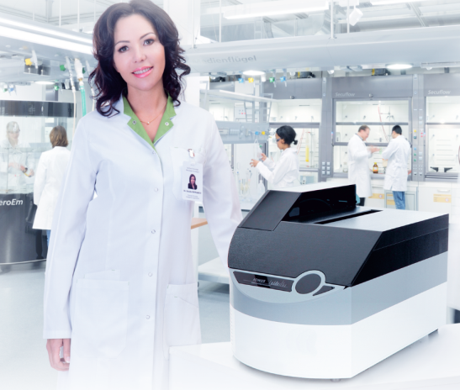
 |  | 4. LỰA CHỌN THÊM:
4.1 | 600-0047 | Bộ lấy mẫu tự động  Code: 600-0047  Hãng sản xuất: membraPure - Đức  Xuất xứ: Đức  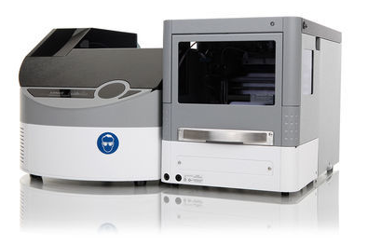  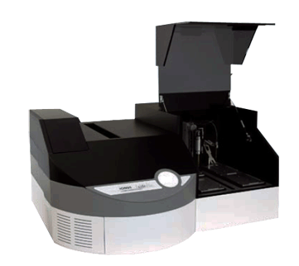  - Làm lạnh mẫu về 4⁰C; syringe bơm; van tiêm motor; khay mẫu: 2x48 lọ (chuẩn thể tích 1.5ml)  - 3 chế độ mode liều lượng dùng khác nhau: full loop (100 μL), microliter pickup (1 - 25 μL) hoặc partial loop | 01 | Bộ
4.2 | C6K-LCD | Bộ lưu điện UPS Online 6KVA  Model: C6K-LCD  Hãng sản xuất: SANTAK – Mỹ  Xuất xứ: Trung Quốc  1. Thông số kỹ thuật:  - Điện áp danh định: 220 VAC  - Ngưỡng điện áp: 120 ~ 275 VAC  - Số pha vào: 1 pha (2 dây + dây tiếp đất)  - Tần số danh định: 50/60 Hz (40 ~ 70 Hz)  - Công suất: 6 KVA / 5,4 KW  - Điện áp: 220 V ± 1%  - Số pha ra: 1 pha (2 dây + dây tiếp đất)  - Dạng sóng: Sóng sine thật ở mọi trạng thái điện lưới và không phụ thuộc vào dung lượng còn lại của nguồn ắc quy.  - Tần số: Đồng bộ với nguồn vào 50/60 Hz ± 4Hz; hoặc 50/60Hz ± 0.2Hz ( chế độ ắc quy )  - Loại ắc qui: 12 VDC, kín khí, không cần bảo dưỡng, tuổi thọ trên 3 năm. RS232, khe cắm mở rộng  - Cổng giao tiếp: RS232, khe cắm mở rộng  - Phần mềm quản lý Phần mềm quản trị năng lượng và tự động shutdown hệ thống Winpower/ Webpower  - Chuyển mạch: 0 ms  - Thời gian lưu điện : 4 phút  - Ngõ ra UPS : Hộp đấu dây  - Kích thước (R x D x C) (mm): 248 x 500 x 565 mm  - Trọng lượng tịnh (kg): 59 Kg | 01 | Bộ | 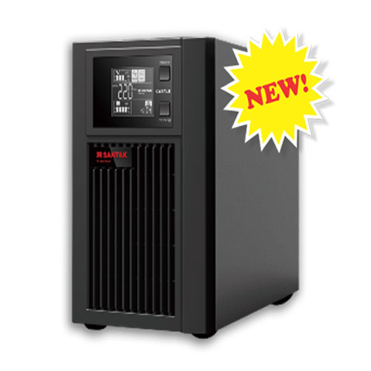
Tổng
Thuế VAT 10%
Tổng cộng
Bằng chữ:

ĐIỀU KIỆN THƯƠNG MẠI:
Giá trên đã bao gồm tiền hàng, thuế nhập khẩu, thuế VAT, chi phí vận chuyển, bàn giao, lắp đặt, hướng dẫn sử dụng, bảo hành, bảo trì.
- Tiêu chuẩn và chất lượng: Thiết bị mới 100% , nguyên đai, nguyên kiện – theo đúng tiêu chuẩn của nhà sản xuất.
- Giao hàng và cung cấp dịch vụ:
2.1. Thời gian giao hàng:
- Hàng không có sẵn: Giao hàng trong vòng 8-10 tuần kể từ ngày ký hợp đồng hoặc xác nhận đặt hàng và bên bán nhận đủ tiền thanh toán đợt 1.
2.2. Địa điểm giao hàng: Phòng thí nghiệm của CHỦ ĐẦU TƯ
2.3. Lắp đặt, đào tạo sử dụng: Tại địa điểm đã nêu của mục 2.2 (Phòng thí nghiệm đáp ứng điều kiện lắp đặt của nhà sản xuất và người sử dụng thiết bị có chuyên môn phù hợp).
3. Dịch vụ sau bán hàng:
3.1. Bảo hành:
- Thời gian bảo hành 12 tháng kể từ ngày bàn giao nghiệm thu (nhưng không quá 13 tháng kể từ ngày thông báo giao hàng).
- Chế độ bảo hành không áp dụng đối với những lỗi do người sử dụng gây ra, phụ kiện, đồ thuỷ tinh, vật tư tiêu hao…
- Trung tâm Bảo hành:
- Tại HCM: Số N36, Đường số 11 - Tân Thới Nhất 17, Khu phố 4, Phường Tân Thới Nhất, Quận 12, Tp. HCM
Tel: 028.66 570570 – Mail: service@vietnguyenco.vn – Hotline: 0888. 663300
- Tại HN: Số 138 Đ. Phúc Diễn, P. Xuân Phương, Q. Nam Từ Liêm, Hà Nội
Tel: 024. 32 009276 – Mail: service@vietnguyenco.vn – Hotline: 0888. 663300
- Tại Đà Nẵng: Số 59 Đ. Phạm Tư, P. Phước Mỹ, Q. Sơn Trà, Đà Nẵng
Tel: 023.66 566570 – Mail: service@vietnguyenco.vn – Hotline: 0888. 663300
3.2. Địa điểm bảo hành: Tại địa điểm đã nêu của mục 2.2
3.3. Bảo trì: Theo tiêu chuẩn/khuyến cáo của hãng sản xuất, thực hiện tại địa điểm đã nêu của mục 2.2
4. Thanh toán:
4.1. Hình thức thanh toán: Chuyển khoản theo tỷ giá bán ra của Ngân hàng Ngoại Thương tại thời điểm thanh toán.
4.2. Tiến độ thanh toán: Thanh toán làm 2 đợt
01 đợt: Thanh toán 100% giá trị hợp đồng trong vòng 07 ngày kể từ ngày ký hợp đồng và trước khi giao hàng
Đợt 1: 50% giá trị hợp đồng trong vòng 07 ngày kể từ ngày ký hợp đồng hoặc xác nhận đặt hàng
Đợt 2: 50% giá trị hợp đồng còn lại trong vòng 07 ngày, kể từ ngày thông báo giao hàng và trước khi giao hàng
Đợt 2: 50% giá trị hợp đồng còn lại trong vòng 07 ngày, kể từ ngày giao hàng, nghiệm thu thanh lý và xuất hóa đơn tài chính hợp lệ
4.3. Tài khoản thanh toán:
- Số tài khoản thụ hưởng: 041 0101 0022 700
- Tại: Ngân hàng TMCP Hàng hải (Maritime Bank) chi nhánh TP. Hồ Chí Minh
- Đơn vị thụ hưởng: Công ty TNHH Thương Mại Dịch Vụ Kỹ Thuật Việt Nguyễn
- MST: 0 3 1 1 1 4 6 2 3 3 5
5. Thời hạn báo giá: Phiếu báo giá có giá trị trong vòng 30 ngày kể từ ngày ghi trên

Mọi thông tin xin liên hệ:  - Nguyễn Hoàng Long (Mr.)  - H/p: 0932 664422  - Tel: (028). 66 570570 – (024).32 009276  - Fax: (028). 35 951053  - Mail: long@vietnguyencov.vn  longvietnguyenco@gmail.com | CÔNG TY TNHH TMDV KT VIỆT NGUYỄN  P. GIÁM ĐỐC  NGUYỄN HOÀNG LONG

